# 数字逻辑实验七

# 计算机系2班 22920182204307 王泽宇

# 第六章第四个实验

# 4. 用集成同步可预置 2-16 进制 74LS163 构成模十计数器，输入为单脉冲，输出接译码显示电路显示计数值。画出电路图， 并标出引脚号。然后连接电路，检查电路无误后接通电源进行实验，记录实验结果。

# 采用反馈清零法实现模十计数的功能，即电路自动累计，从0累加到9，然后在下一个脉冲边沿到来的时候自动回到0状态。

# 接通电路进行实验：

# 

# 

# 

# 实验七 汽车方向灯控制电路

## 一、实验目的

学习简单时序电路的设计

## 二、实验设备和器件

|  |  |  |
| --- | --- | --- |
| 数字逻辑箱 |  | 1 台 |
| 双 D 触发器 74LS74 | （T077） | 1 片 |
| 二输入四与非门 | （7400） | 3 片 |

## 三、实验内容

设计一个汽车尾方向灯控制电路。用四个发光二极管模拟四个尾灯（左右各两个）。用两个开关提供转弯信号，一个用于左转弯，一个用于右转弯。平时方向灯不亮；左转弯时左边的灯按图

* 1. 所示周期地亮或暗，右边灯不亮；右转弯时右边的灯按图 7.1 所示周期地亮或暗，左边灯不亮。如果驾驶员不慎将左右两个转弯开关都按下，则两侧的灯都同样周期性亮暗。

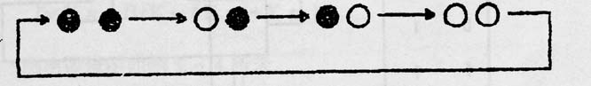

图 7.1

再用一个开关模拟脚踩制动器，按下该开关时，如果转弯开关未按下，四个灯全亮。如果有一个转弯开关按下，对应的灯周期性亮暗，另两个灯连续亮。如果两个转弯开关都按下，四个灯全亮。

## 四、设计方法

* + 1. 欲使车灯能按图 7.1 周期性亮暗，必须设计一个由二级触发器组成的四状态计数电路。由于车灯的亮暗频率很低（即记数频率低），用异步计数器完全可以满足要求。今用两个 D 触发

器组成异步二进制计数器，如图 7.2 所示，由它提供灯的亮暗条件信号。

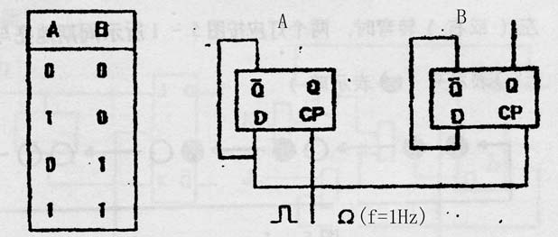

图 7.2

* + 1. 今以 K 左、K 右、K 制分别代表左右转弯开关和制动开关， 开关合上时为“1”。用 LA、LB、L’A 和 L’B 分别代表左、右四个灯。

先考虑制动开关未按下时的情况，若 K 左合上，左侧灯 LA、LB 周期亮暗的条件是 F1A=K 左·A，F1B= K 左·B。再考虑制动开关按下时的情况，如果转弯开关未按下，

四个灯全亮。如果有一个转弯开关按下，对应的灯周期性亮暗，另两个灯连续亮。如果两个转弯开关都按下，四个灯全亮。可列出真值表（表 7.1），并作卡诺图如图 7.3 所示。

|  |  |  |
| --- | --- | --- |
| K 左 | K 右 | F2 灯 |
| 0 | 0 | 1 |
| 0 | 1 | 1 |
| 1 | 0 | 0 |
| 1 | 1 | 1 |

|  |  |  |
| --- | --- | --- |
| K 左  K 右 | 0 | 1 |
| 0 | 1 | 0 |
| 1 | 1 | 1 |

表 7.1 图 7.3

由卡诺图可得：F2=K 左+K 右。

故制动时灯常亮的条件是：K 制·F2=K 制（K 左+K 右） 综合可得：LA= K 左·A+ K 制（K 左+K 右）

LB= K 左·B+ K 制（K 左+K 右） 同理可得：

L’A= K 右·A+ K 制（K 左+K 右）

L’B= K 右·B+ K 制（K 左+K 右）

## 五、实验步骤

* + - 1. 根据上述逻辑函数表达式转换成用三输入与非门和二输入与非门实现的逻辑表达式。
      2. 根据转换后的逻辑表达式画出电路图，标上引脚标号。
      3. 连接电路，检查电路无误后接通电源。根据实验结果填写下表。

|  |  |  |  |  |  |  |
| --- | --- | --- | --- | --- | --- | --- |
| K 左 | K 右 | K 制 | LA | LB | L’A | L’B |
| 0 | 0 | 0 | 0 | 0 | 0 | 0 |
| 0 | 0 | 1 | 1 | 1 | 1 | 1 |
| 0 | 1 | 0 | 0 | 0 | 0-0-1-1 | 0-1-0-1 |
| 0 | 1 | 1 | 1 | 1 | 0-0-1-1 | 0-1-0-1 |
| 1 | 0 | 0 | 0-0-1-1 | 0-1-0-1 | 0 | 0 |
| 1 | 0 | 1 | 0-0-1-1 | 0-1-0-1 | 1 | 1 |
| 1 | 1 | 0 | 0-0-1-1 | 0-1-0-1 | 1 | 1 |
| 1 | 1 | 1 | 1 | 1 | 1 | 1 |

表 7.2

根据之前给出的逻辑表达式直接取两次反将与或式变成与非式：

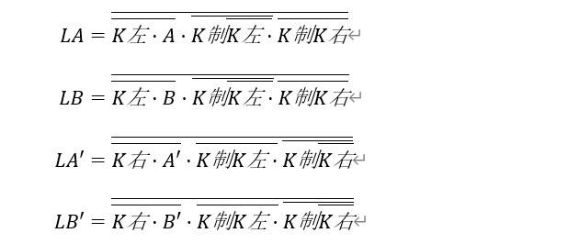

画出电路图

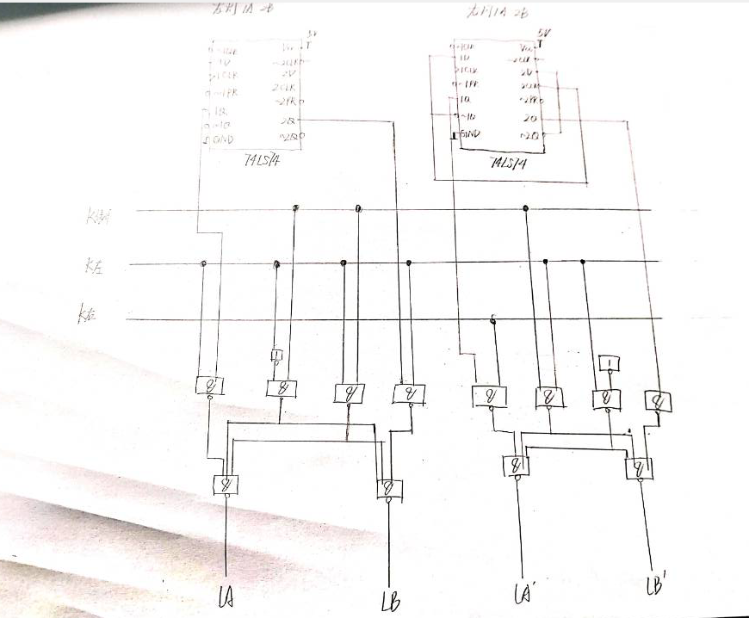

接通电路进行实验：

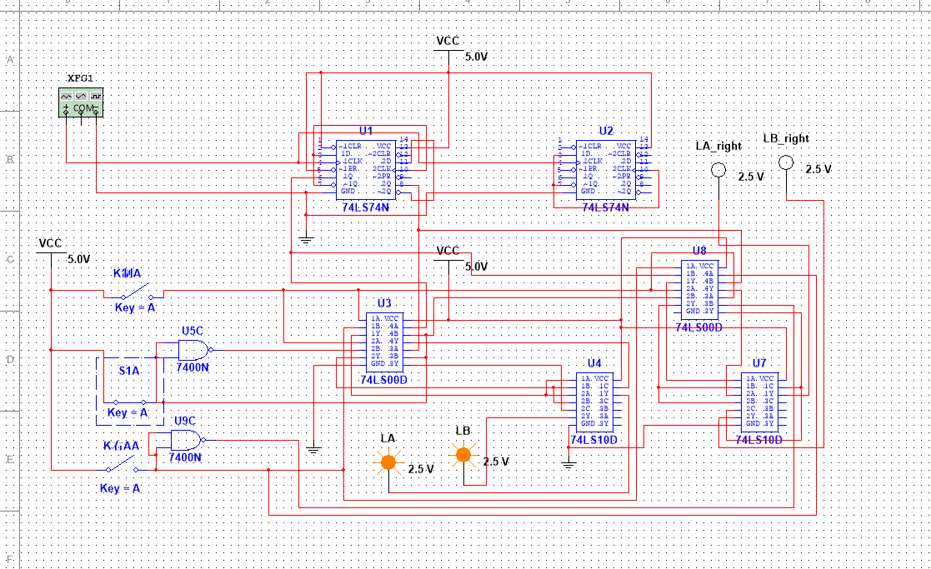

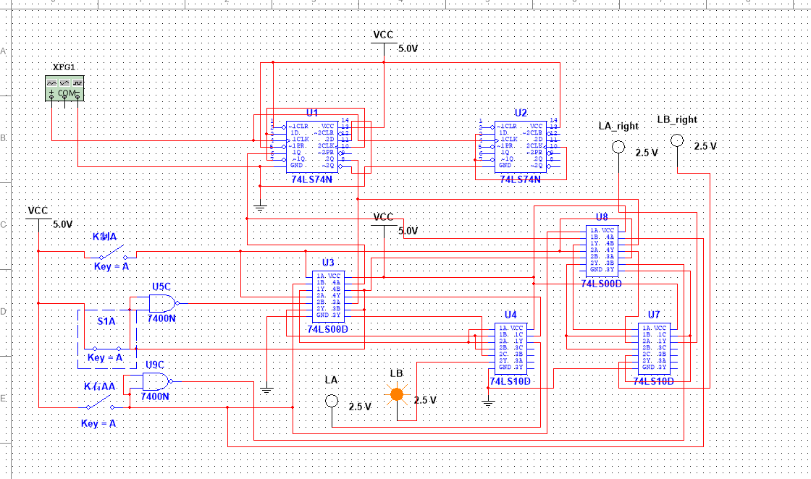

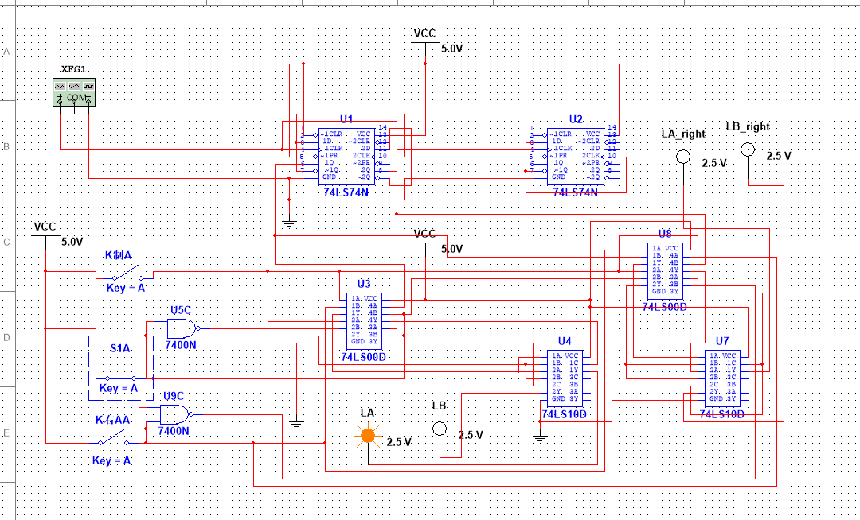

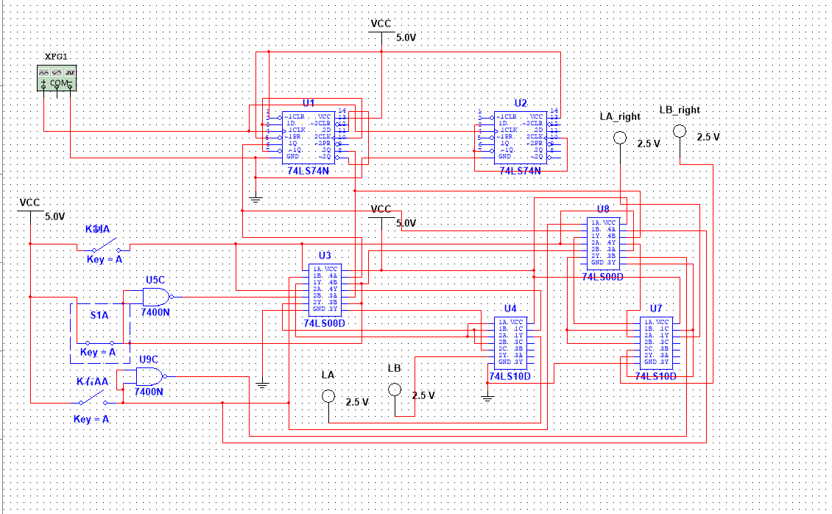

说明：开关选用不当也会导致电路无法正常运行；

将实验结果填入下表：

|  |  |  |  |  |  |  |
| --- | --- | --- | --- | --- | --- | --- |
| K 左 | K 右 | K 制 | LA | LB | L’A | L’B |
| 0 | 0 | 0 | 0 | 0 | 0 | 0 |
| 0 | 0 | 1 | 1 | 1 | 1 | 1 |
| 0 | 1 | 0 | 0 | 0 | 0-0-1-1 | 0-1-0-1 |
| 0 | 1 | 1 | 1 | 1 | 0-0-1-1 | 0-1-0-1 |
| 1 | 0 | 0 | 0-0-1-1 | 0-1-0-1 | 0 | 0 |
| 1 | 0 | 1 | 0-0-1-1 | 0-1-0-1 | 1 | 1 |
| 1 | 1 | 0 | 0-0-1-1 | 0-1-0-1 | 1 | 1 |
| 1 | 1 | 1 | 1 | 1 | 1 | 1 |

表 7.2